**U.11. CUERPOS GEOMÉTRICOS. VOLUMEN**

PÁGINA 202 Y 203:

**Los poliedros** son cuerpos geométricos cuyas caras son todas polígonos. Como los prismas (A) y las pirámides (B).

**A. Los prismas** tienen **dos** caras paralelas e iguales llamadas **bases**, y el resto de sus **caras** son **paralelogramos**. Sus elementos son:

-dos bases

-caras laterales

-altura h.

-aristas laterales y aristas básicas

-vértices

[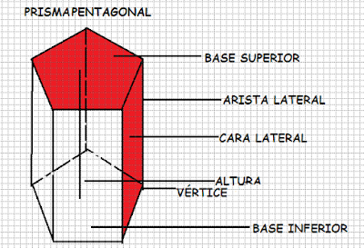](https://4.bp.blogspot.com/-ELy0fCvdZDU/WTA9JTVwuNI/AAAAAAAAACo/4yCoEEZxRZQfOqBIva0RbDx04Fq1ZtM0gCLcB/s1600/PRISMA%2BPENTAGONAL.PNG)

**B.** **Las pirámides** tienen **una base**, y el **resto de caras son triángulos**. Se nombran según el polígono que forma sus bases. Sus elementos son:

- una base

-Vértice o cúspide

-caras laterales

-altura h.

-aristas laterales Y aristas básicas

-vértices

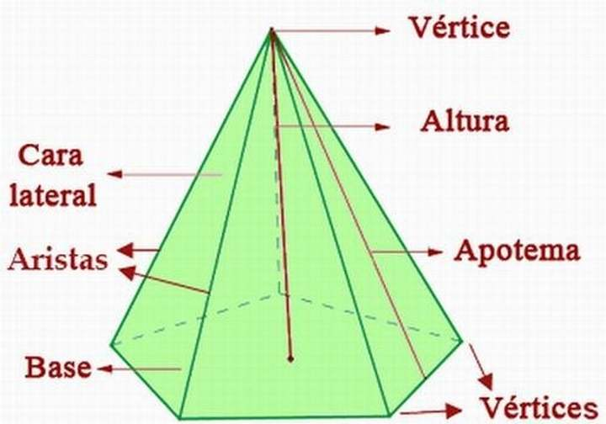

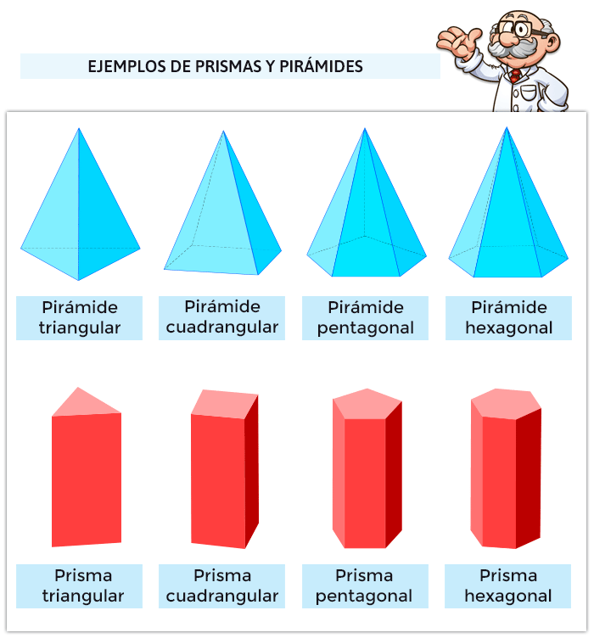

**Los poliedros regulares** son aquellos cuyas caras son todas, polígonos regulares iguales y coincide el mismo número de ellas en cada vértice. Existen solo cinco poliedros regulares:

* **Tetraedro**: 4 caras que son triángulos regulares.
* **Octaedro**: 8 caras que son triángulos regulares.
* **Icosaedro**: 20 caras que son triángulos regulares.
* **Cubo:** 6 caras que son cuadrados.
* **Dodecaedro:** 12 caras que son pentágonos regulares.

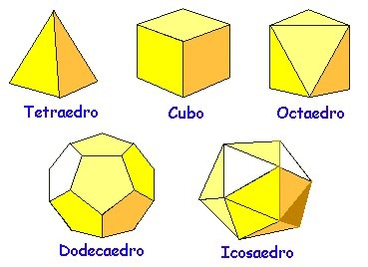

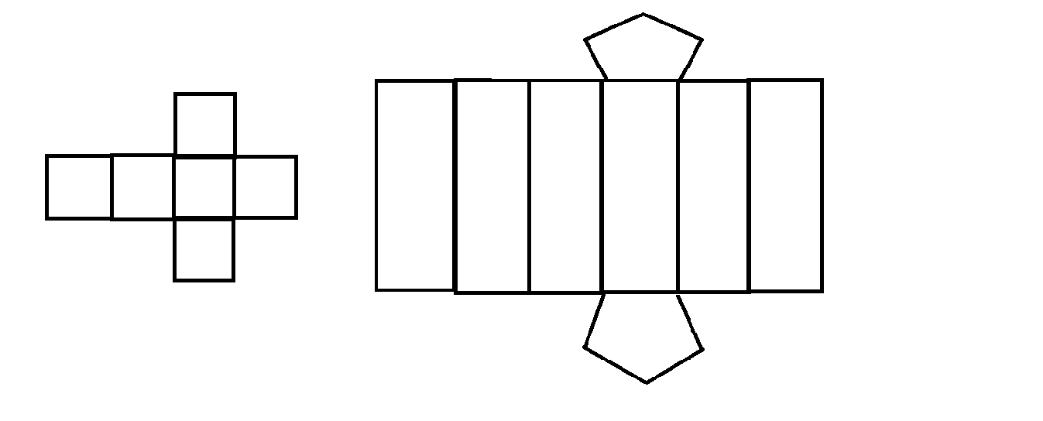

PRESTAREMOS ESPECIAL ATENCIÓN EN:

-IDENTIFICAR POLIEDROS. Ver ejercicio 1, página 202.

-CONTAR CARAS, VÉRTICES Y ARISTAS DE LOS POLIEDROS. Ver ejercicio 2, de la página 202.

-CALCULAR NÚMERO DE VÉRTICES Y ARISTAS. Ver de la página 203, el ejercicio 4.